# PyTorch

查看NVIDIA GPU驱动版本

nvidia-smi

查看CUDA toolkit

nvcc -v

conda update conda

conda update anaconda

conda update python

conda update --all

conda config --add channels <https://mirrors.tuna.tsinghua.edu.cn/anaconda/pkgs/free/>

conda config --add channels https://mirrors.tuna.tsinghua.edu.cn/anaconda/pkgs/main/

conda config --add channels https://mirrors.tuna.tsinghua.edu.cn/anaconda/cloud/pytorch/

conda config --add channels https://mirrors.tuna.tsinghua.edu.cn/anaconda/cloud/conda-forge/

conda config --add channels https://mirrors.tuna.tsinghua.edu.cn/anaconda/cloud/msys2/

conda config --set show\_channel\_urls yes

conda config --remove channels https://mirrors.tuna.tsinghua.edu.cn/anaconda/cloud/conda-forge/

conda config --show

conda create –n pytorch python=3.6

conda activate pytorch

conda deactivate pytorch

conda install pytorch torchvision torchaudio cudatoolkit=10.2 –c pytorch

python

import torch

print('gpu:', torch.cuda.is\_available())

# Sekiro

conda create –n sekiro python=3.7

conda activate sekiro

查看tensorflow-gpu与cuda的适配版本

<https://tensorflow.google.cn/install/source?hl=en#linux>

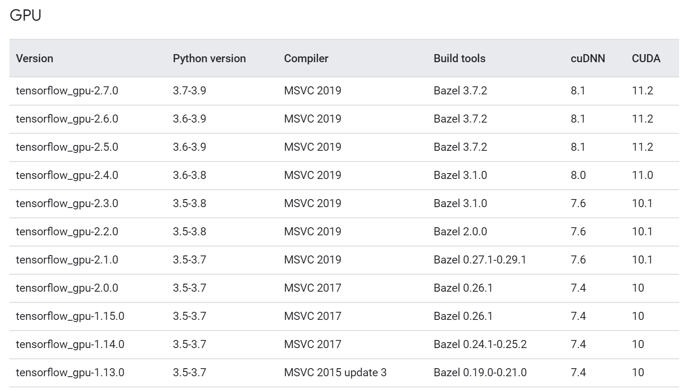

CUDA 10.2

cuDNN 7.6

conda search tensorflow-gpu

conda install tensorflow-gpu=2.3.0 –y

conda install opencv=4.5.3

conda install pillow

conda install pywin32

conda install gym=0.18.0

conda install flask

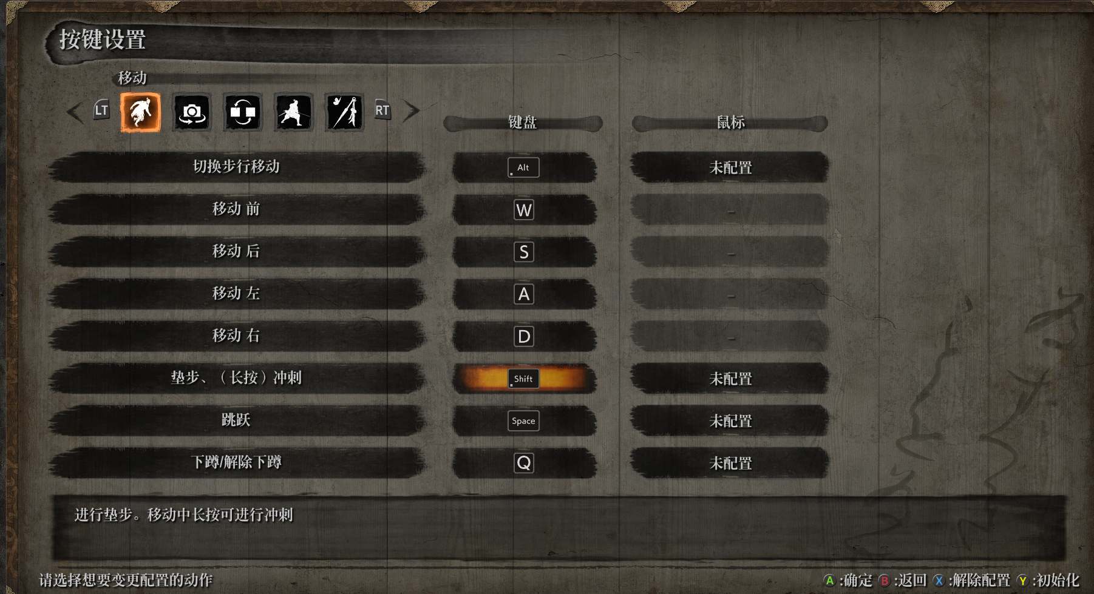

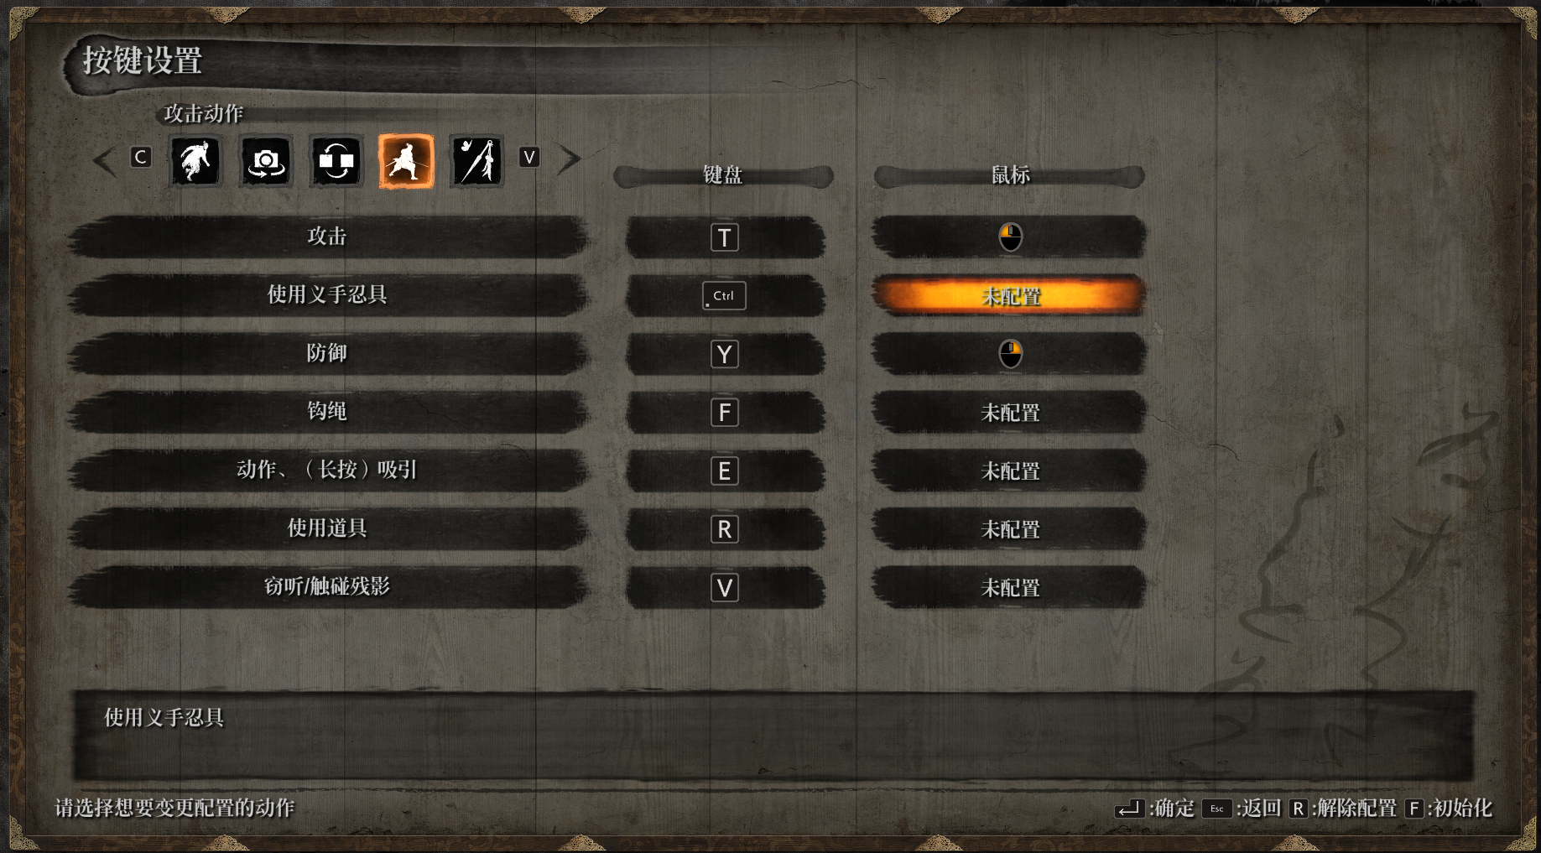

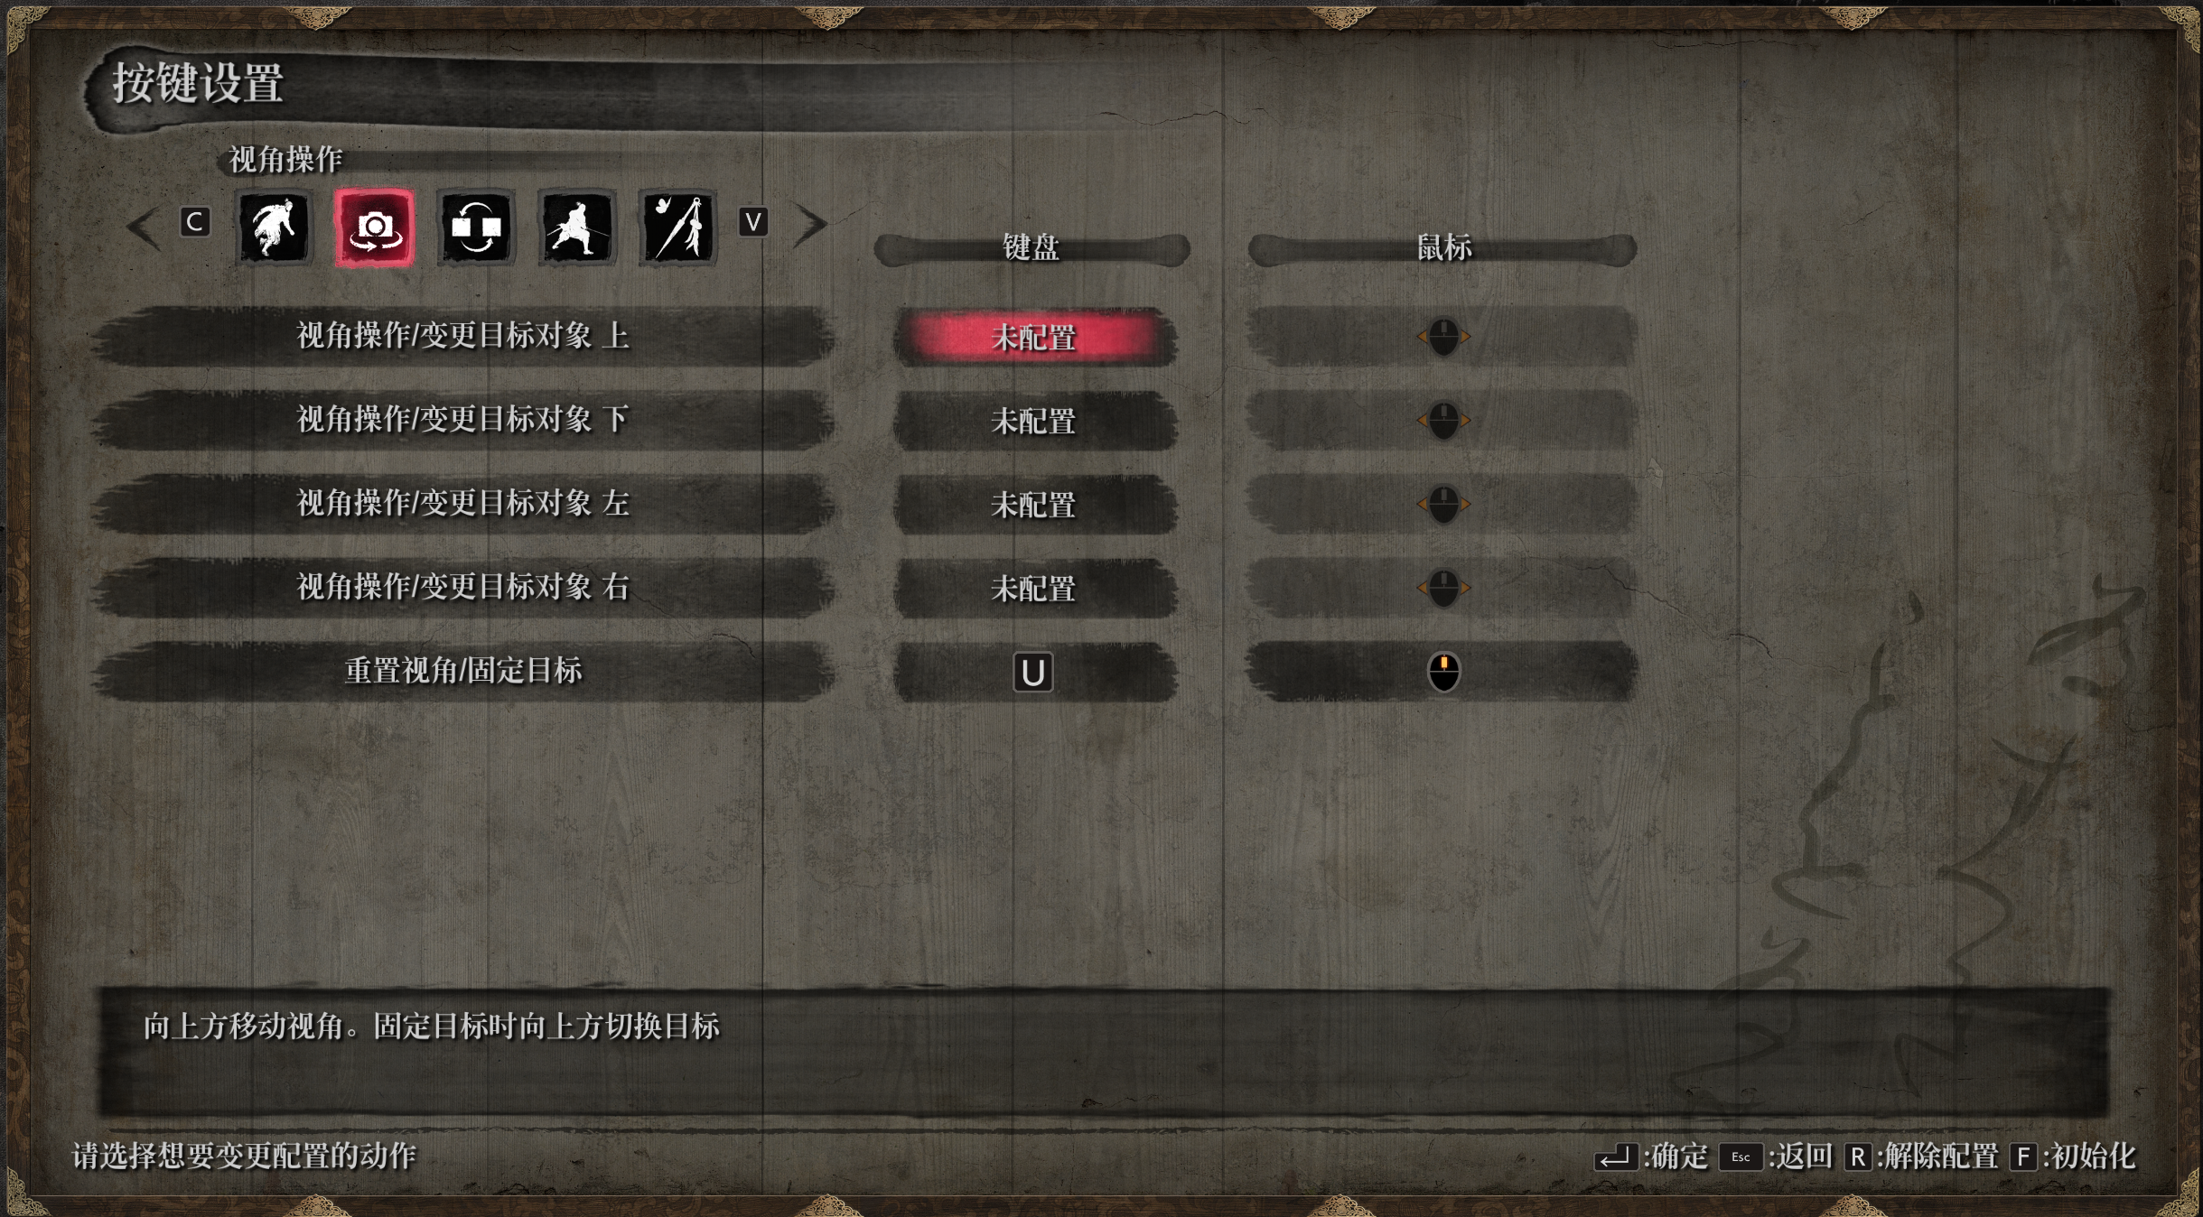

存档文件位于

C:\Users\Administrator\AppData\Roaming\Sekiro

## Troubleshooting

在运行具有使用tensorflow 2.0的代码的kubeflow管道时。在每个时期结束时显示以下错误

W tensorflow / core / kernels / data / generator\_dataset\_op.cc：103]最终确定GeneratorDataset迭代器时发生错误：已取消：操作已取消

另外，在某些时期之后，它不显示日志并显示此错误

该步骤处于失败状态，并显示以下消息：节点资源不足：内存。容器主容器正在使用100213872Ki，它超出了其0的请求。容器等待正在使用25056Ki，它超出了其0的请求。

这是由于不兼容的CUDA和Tensorflow版本。以下版本相互配合良好

张量流gpu == 2.0.0

tensorflow-addons == 0.6.0

NVIDIA / CUDA：10.0-cudnn7-运行时

## [Linux下为python3安装opencv](https://www.cnblogs.com/yangruicvpr/p/9578947.html)

1.到opencv官网[https://opencv.org/releases.html](https://opencv.org/releases.html" \t "_blank)下载需要的opencn安装包，如opencv-3.4.2，解压

unzip opencv-3.4.2.zip

2.进入该文件夹

   cd opencv-3.4.2

3.建立文件夹release

 mkdir release

4.安装依赖

   sudo apt-get install build-essential cmake libgtk2.0-dev pkg-config python-dev python-numpy libavcodec-dev libavformat-dev libswscale-dev

5.进入release并编译

   cd release

   cmake -D CMAKE\_BUILD\_TYPE=RELEASE -D CMAKE\_INSTALL\_PREFIX=/usr/local ..

6.安装

  sudo make install